Приложение 7.6.
Гигиеническое обучение и воспитание обучающихся.
Работа по этому направлению шла в формате ОЭР под руководством кандидата психологических наук, доцента, заведующей кафедрой педагогики начального образования и художественного развития Котовой Светланы Аркадьевны.
В рамках работы по формированию культуры здорового образа жизни особое внимание уделяется гигиеническому воспитанию и обучению учащихся.
Главная цель нашей деятельности достигается под лозунгом: «Быть здоровым – это здорово!» и предполагает популяризацию ценностей физической культуры и спорта, развитие субъектного, ответственного подхода к здоровью своему и окружающих, поддержку учителей к внедрению здоровьеразвивающей педагогики.
Мы реализуем следующие задачи:
• воспитание ценностного отношения школьников к своему здоровью и жизни, здоровью окружающих людей;
• развитие субъектного, ответственного отношения школьников к своему здоровью;
• повышение компетентности школьников в вопросах здоровья и здорового образа жизни;
• формирование у школьников устойчивой мотивации к неприятию табакокурения, употребления алкоголя, наркотиков;
• овладение умениями противостоять негативному давлению социума;
• привлечение внимания школьников к физической активности, как составной части здорового образа жизни;
• освоение учащимися знаний о здоровом питании.
Для достижения этих сложных задач мы активно вовлекаем школьников разных возрастов и физических возможностей в исследовательские проекты, увлекательные события, конкурсы и акции, сосредоточенные вокруг центральной проблемы – здорового образа жизни.
Важным составляющим компонентом в этой работе является освоение учениками методов проектной деятельности, исследовательской работы, «обучения в сотрудничестве». Метод проектов предусматривает обязательное наличие проблемы, требующей исследования. Это определенным образом организованная поисковая, исследовательская деятельность учащихся, индивидуальная или групповая, которая предусматривает не просто достижение того или иного результата, оформленного в виде конкретного практического выхода, но организацию процесса достижения этого результата.

Осуществляется оно по нескольким направлениям и через разные формы работы:
1.Элективные факультативные курсы:
1.1. В рамках городского социального проекта Санкт-Петербургского отделения «Союза Педиатров России» и Комитета по образованию Санкт-Петербурга «Твое здоровье в твоей тарелке» 24 октября и 13 декабря 2013 в 1-х и 2-х классах прошли театрализованные уроки, посвященные теме здорового питания. В подарок учащиеся получили компьютерные игры «Приключения Тани и Вани в стране продуктов», «Приключения Тани и Вани в стране напитков», книжку-раскраску «Как Таня и Ваня с инопланетянами подружились».
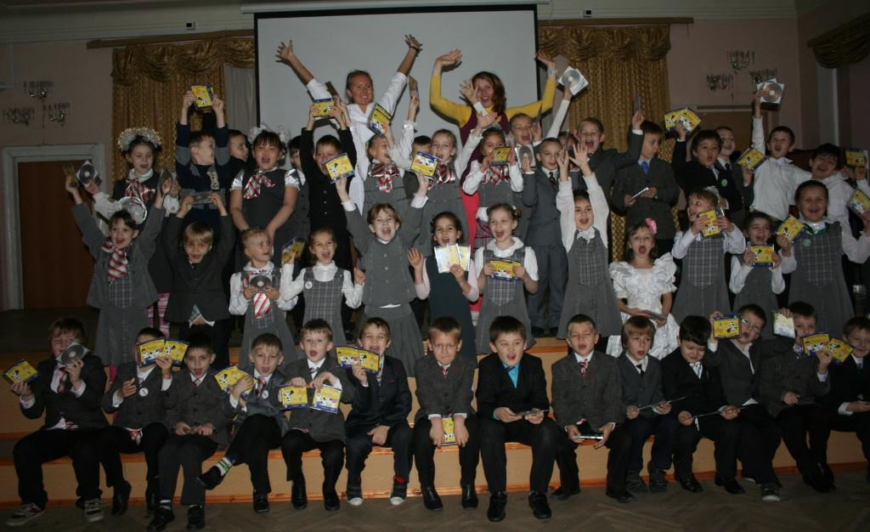
1.2.«Красивая еда для Вашего стола» совместный проект учителя начальных классов Новиковой В.В. и магистра Института детства РГПУ им.А.И. Герцена Ю.А.Тютюнник 2014 год в 4 классах.
Программа проекта прилагается.
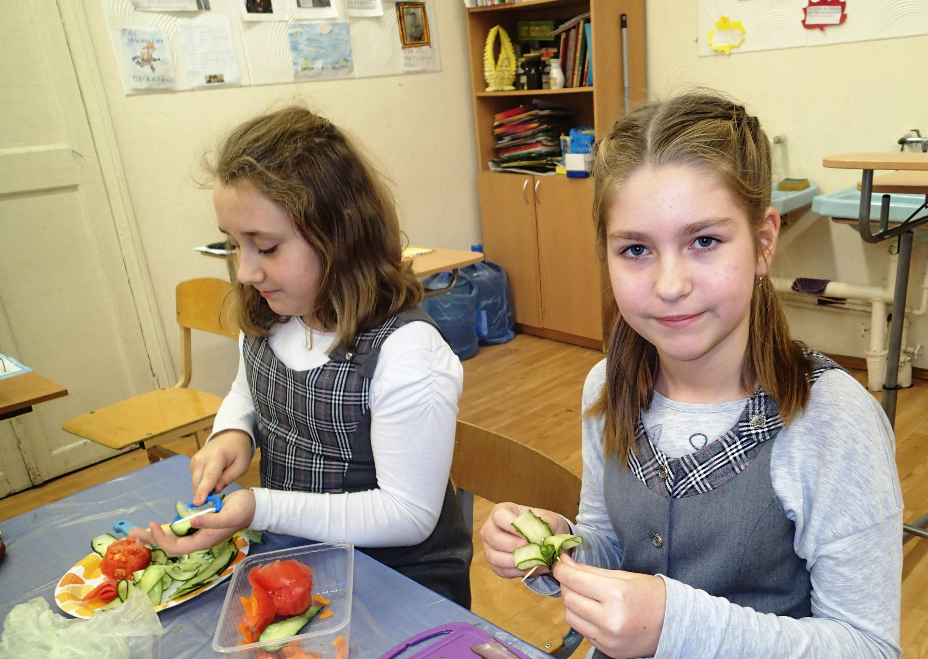

1.3.Клубная форма работы:
- Клуб для мальчиков «Быстрее. Выше. Сильнее» во вторых классах.
- Клуб для девочек «Время. Красота. Здоровье» в третьих классах.
В рамках работы клубов регулярно рассматриваются вопросы гигиенического обучения и воспитания обучающихся, представлены проекты: «Рецепты красоты», «Здоровое питание», и др., в которых речь шла непосредственно о гигиене человека, рассматривались исторические аспекты вопроса, культура разных стран и эпох.
Проектно-исследовательской деятельности, организуемой во внеклассной работе.
На протяжении 3-х лет в 167 школе Центрального района Санкт- Петербурга проектно –исследовательская деятельность активно внедряется в учебный процесс. Для формирования у учащихся умений и навыков проектирования создана целостная система, основанная на научно - обоснованном подходе.
Исследовательская деятельность учащихся была направлена на выполнение общешкольных проектов:

Учебный год | Тема проекта
2011-2012 | «Поезд здоровья»
2011-2012 | «Дышать легко»
2012-2013 | «Вода - наша жизнь»
2013-2014 | «Мы то ,что мы едим»

- Серия мастер-классов под руководством Ленской И.В., учителя физической культуры., направленных на формирование культуры физического здоровья у учащихся начальных классов (2014, 2015 годы).
- В курсе внеклассных часов, индивидуальных и коллективных бесед большое внимание уделяется гигиеническому воспитанию учащихся.

Тематика классных часов по формированию ценностного отношения к здоровью и здоровому образу жизни, опробированная в течение 2011-2015 гг.
1 класс
Классные часы.
1.Беседа « Советы доктора Воды».
2.Урок- путешествие «Друзья Вода и Мыло»
3.Беседа «Привычки и твоё будущее»
Коллективные беседы.
1. Кинофильм «Болезнь грязных рук»
2. Экскурсия в музей Гигиены.
3. От чего зависит твоё здоровье
2 класс
Классные часы.
- Подвижные игры «Дружи с водой».
- Викторина «Мальчики и девочки».
- Урок-путешествие «Мои интересы и здоровье».

Коллективные беседы.
- Тематический праздник «Скажи здоровью: «Да!».
- Викторина « Быть модным- значит быть здоровым».
- Кинофильм «Гигиена- тропинка к здоровью».

3 класс

- Конкурс «От чего зависит твоё здоровье».
4 класс
Классные часы.
- Экскурсия «Посетим кабинет врача» (диагностика здоровья)
- Тренинг «Внешний вид может о многом рассказать».

Коллективные беседы.
- Практическая работа «Какой шум вреден для здоровья».
- Урок-игра «Привычки вредные и полезные для здоровья».
- Экскурсия на водоём «Целительная сила воды».

